**Chile brabucón: las amenazas de Cuellar, un general del «Ejército jamás vencido»**

[20 enero, 2022](https://cctt.cl/2022/01/) [Editor CT](https://cctt.cl/author/editor-ct/) [Política Nacional](https://cctt.cl/category/realidad-politica-nacional/politica-nacional/), [Realidad Política y social Nacional](https://cctt.cl/category/realidad-politica-nacional/) [0](https://cctt.cl/2022/01/20/chile-brabucon-las-amenazas-de-cuellar-un-general-del-ejercito-jamas-vencido/#respond)

**](https://cctt.cl/2022/01/20/chile-brabucon-las-amenazas-de-cuellar-un-general-del-ejercito-jamas-vencido/valiente-soldado/)**

**¿Quiénes son los cobardes que matan gente desarmada?**

*por Alejandro Kirk/Politika.*

*Como en una pelea de borrachos, el general Cuéllar desafía a sus ‘oponentes’: «Sale pa’ juera poh, sale pa’ juera». Pa’ juera, o sea allí donde tiene cuatro amigos esperando. Este comportamiento de un general de la República -milico en territorio ocupado- es penoso y lamentable. La alta oficialidad no se distingue mucho de los matones de barrio. Una nota del periodista Alejandro Kirk. (Polítika).*

—  
Resultó un tiro en el pie la el ya famoso desafío de callejón formulado por el general chileno Luis Cuellar, jefe militar del estado de excepción en el Wallmapu (Araucanía), a los supuestos grupos armados que operan en la zona: «…aquí hay gente cobarde que mata civiles desarmados. Por qué no se enfrentan con nosotros?» los invitó.

La incitación al enfrentamiento – y el anuncio de que el Ejército iba a matar gente- fue condenada masivamente, incluído el Instituto Nacional de Derechos Humanos (INDH), cuyo director, Sergio Micco, no se caracteriza por su asertividad en el tema.

Más bien, la oferta de caerse a balazos con una fuerza infinitamente inferior, vino a reforzar las iniciativas de norma para que en la nueva Constitución, actualmente en redacción, se transforme profundamente la naturaleza y el carácter de las Fuerzas Armadas y de Orden y Seguridad, que en cada oportunidad demuestran no haberse desligado de la Doctrina de Seguridad Nacional.

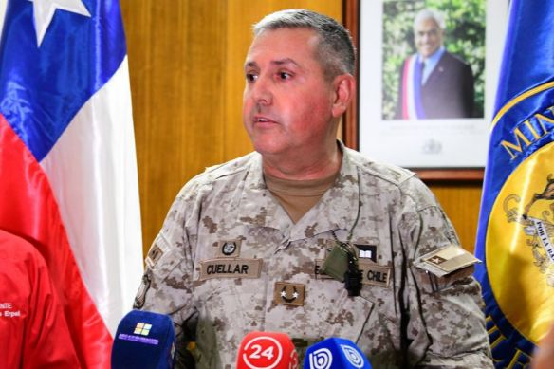Luis Cuellar, el «valiente soldado», Jefe de Defensa para La Araucanía emplaza a homicidas de comunero y agricultor: “¿Por qué no se enfrentan con nosotros?, los invito”. El general de Ejército Luis Cuellar, calificó de “cobardes” a los responsables de las muertes de un comunero en Cañete y de un agricultor en Angol, por atacar a civiles desarmados y, en este sentido, emplazó a los violentistas a enfrentarse con las Fuerzas Armadas. (La Tercera)

La bravuconada de Cuéllar responde a una larga tradición del Ejército de Chile, cuyo tejado de vidrio (o rabo de paja) en el tema no parece haber sido comprendido por los herederos del dictador Augusto Pinochet: si algo ha caracterizado a este cuerpo armado en su historia, es haber reprimido, secuestrado, torturado, asesinado y hecho desaparecer alegremente a miles de sus propios conciudadanos civlles… siempre desarmados.

Ha sido diferente cuando los oponentes estaban armados y entrenados.

Los relatos de los participantes del atentado en contra de Pinochet, en 1986, coinciden en que la guardia personal militar del dictador no opuso resistencia alguna. Huyeron despavoridos al primer tiroteo, se escondieron debajo de los vehículos o incluso se lanzaron a un barranco, como mostraron las reconstiutuciones judiciales. Si Pinochet no cayó ese día, fue tanto por las fallas del armamento de los atacantes como por la caliudad del blindaje del auto y la pericia del chofer.

Pinochet no murió, pero los atacantes escaparon todos ilesos, dejando en ridículo a los comandos especializados que habían jurado dar la vida por su jefe.

En Chile jamás se dice, pero en Perú son conocidas las tropelías de las tropas chilenas victoriosas -un Ejército organizado a toda prisa en 1879 con leva de campesinos- contra la población civil en las poblaciones que ocupaban. La guerra lanzada en 1879 contra Perú y Bolivia para anexar los yacimientos de salitre fue el último conflicto armado en que participó Chile.

En el Wallmapu está muy fresca la memoria del genocidio conocido como «Pacificación de la Araucanía», perpetrado por las fuerzas militares entre 1861 y 1883, para arrebatarles sus tierras y entregárselas a inmigrantes europeos y terratenientes chilenos.

Una de las Iniciativas Populares de Norma, la del capitán (R) Juan Painecura, hace una descripción detallada de 23 masacres perpetradas contra civiles por el Ejército chileno (ver notas).

La lista no incluye los 17 años de dictadura entre 1973 y 1991, en que al menos tres mil personas fueron asesinadas, dos mil desaparecidas, y decenas de miles sufrieron secuestros, torturas, exilio y persecuciones.

Si es que de verdad existen grupos armados activos en el territorio mapuche -y no son meras operaciones de inteligencia del Estado o las poderosas corporaciones forestales- atender el llamado de Cuéllar a un enfrentamiento directo sería una llana estupidez: el sentido mismo de una guerrilla es evitar el choque directo con fuerzas enormemente superiores en número y poder de fuego.

En ese sentido, la propuesta del general sería también cobarde, porque propone una situación en que tendría la victoria asegurada: esos supuestos grupos necesariamente serían pocos, y precariamente armados y entrenados. Su única ventaja es que conocen el terreno y cuentan con apoyo de las comunidades, única forma de evadir la intensa militarización de la zona.

Las tres propuestas de normas constitucionales subrayan la necesidad de que las fuerzas militares se subordinen efectivamente al poder civil, y que sean no deliberantes, única forma de evitar papelones como el del general Cuéllar, quien difícilmente diría algo asi sin consultar con sus jefes.

Fuente: ©2022 Politika | diarioelect.politika@gmail.com